Ученический проект

Опытно-экспериментальная деятельность.
Влияние солнечного света на темп развития злаковых растений.
Творческое название:

«Солнца лучик или тень?»

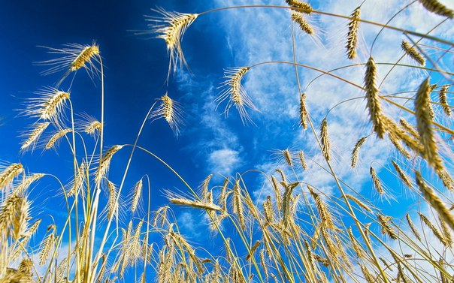

Авторы

Дети возраста 5-6 лет, воспитатель.

Место реализации проекта:

МБДОУ детский сад комбинированного вида №62 «Огонек», группа № 2.

Цель проекта:

Экспериментальным путём доказать необходимость солнечного света для полноценного развития злаковых растений.

Задачи проекта:

1. Выяснить, может ли растение расти и развиваться без солнечного света;
2. Развивать навыки ухода за растениями на опытном участке;
3. Закрепить путём эксперимента, представления воспитанников о необходимости света и воды для роста растений;
4. Развитие исследовательских навыков;
5. Развитие умения вести регулярные наблюдения за объектом и фиксировать их результаты;
6. Воспитание чувства ответственности в процессе ухода за природным объектом.

Гипотеза проекта:
Что бы созрели колоски пшеницы, необходимо посеять семена на освещённом солнцем участке и поливать их.

Срок реализации проекта:

Май, июнь, июль, август.

Предполагаемые результаты:

Для созревания колоса необходим солнечный свет и полив.

Аннотация проекта:

Ученический проект средней продолжительности, рассчитан на детей 5-6 лет. По характеру контактов является открытым: к работе над проектом могут привлекаться специалисты ДОУ и родители. По типу проект является исследовательским.

Этапы проекта:
- Подготовительный.
Изучение алгоритма посадки семян. Презентация «Посев семян пшеницы».
Просмотр учебного видеоролика «Как выращивают пшеницу».
Подбор и изучение художественной литературы, иллюстраций.

- Исследовательский.
Рассматривание и сравнение семян пшеницы, ячменя, ржи.
Подготовка почвы на трёх опытных участках с различной степенью освещённости для посадки семян.

- Практический.
Посев семян.
Уход за всходами.
Наблюдение за ростом растений.
Фиксация результатов наблюдений.
Уборка урожая.

4.Заключительный.
Подведение итогов реализации проекта.
Мероприятия:
- Опыты:
«С водой и без воды». Опыт проводится в помещении группы в мини лаборатории. Цель: закрепление алгоритма посадки семян. Установка взаимосвязи между степенью увлажнённости почвы и количеством ростков, скоростью их прорастания.
«На окне или в тени?». Цель: выявить зависимость скорости и качества прорастания семян от степени освещенности.
«Где лучше расти?» Цель: установить влияние качества почвы на рост и развитие растений.
«Нужен ли корешкам воздух?» Цель: выявить потребность растений в рыхлении.
«Есть ли у растений органы дыхания?» Цель: помочь определить, что все части растения участвуют в дыхании.

- Дидактические игры:
«Отгадайте, что за растение». Цель: развивать умение описывать объект и узнавать его по описанию.
«Что растёт в поле?» Цель: закреплять знания о культурах, которые выращиваются на полях.
«Что за чем?» Цель: закрепление алгоритма посадки растений семенами.
«Природа и мы» Цель: формирование умения группировать растения по месту произрастания.
«Угадай растение» Цель: закреплять умение различать злаковые растения по внешнему виду.
«Соберём урожай» Цель: формировать знания о последовательности уборки злаковых культур на полях.

3.Игры – развлечения.
«Колосок» - музыкальная игра по мотивам русской народной сказки
«Делу время – потехе час» - спортивная игра.
«Урожай на столе» - с привлечением родителей.

4.Беседы.
«Откуда хлеб пришёл»
«Кто хлеб выращивает»
«Какие бывают колоски»
«Как испечь хлеб дома»

- Чтение художественной литературы
Народные сказки:«Лёгкий хлеб», «Крупеничка», «Крылатый, мохнатый, да масляный», «Колосок»
В. Дацкевич «От зерна до каравая», К. Чуковский «Чудо – дерево», «Булка»; В. Ремизов «Хлебный гость»; Я. Аким «Хлеб»; Т. Шорыгина «Ломоть хлеба»; Д. Хармс «Очень - очень вкусный пирог»; И. Токмакова «Что такое хлеб».
Пословицы и поговорки о хлебе.
- Художественное творчество.
Рисование хлебных полей, людей, выращивающих хлеб, рассматривание картин и иллюстраций о хлебе.
Лепка из солёного теста хлебобулочных изделий.
Составление узоров из круп.

Результаты проекта:
1. Выяснили, что злаковые растения гармонично развиваются и дают полноценный урожай на хорошо освещённых участках.
2. Научились ухаживать за растениями (полив, рыхление, прополка).
3. Развили навыки ухода за злаковыми растениями.
4. В процессе наблюдения выявили условия, необходимые для роста растений.
5. Закрепили умение вести регулярные наблюдения за природным объектом и фиксировать результаты наблюдений.
6. Научились ответственно относиться к уходу за растениями.

Вывод:

1. Гипотеза подтвердилась.

2. Выяснили, что для созревания колосков пшеницы необходим солнечный свет и регулярный полив.

